项目名称：鄂托克前旗通用机场安检设备采购项目
项目编号：CG/EQQJCGS-18-005-N
2018年9月21日
目录
第一章 第一章竞争性磋商公告 3
一、项目概况 3
二、供应商资格要求 5
三、获取采购文件的时间、地点、方式 6
四、递交响应文件截止（评标）时间、地点 6
五、联系方式 6
第二章 采购内容与技术要求 7
一、项目说明 7
三、其他要求 9
一、供应商资格要求 10
二、文件应包括 10
三、评标与中标 10
格式四 19

第一章 第一章竞争性磋商公告

鄂托克前旗敖勒召其通用机场有限公司拟采用竞争性磋商的方式进行鄂托克前旗通用机场安检设备采购，现邀请符合条件的供应商前来参与此次采购活动。

一、项目概况
（一）项目名称：内蒙古鄂托克前旗通用机场安检设备采购项目
（二）项目编号：CG/EQQJCGS-18-005-N
（三）采购人：鄂托克前旗敖勒召其通用机场有限公司
（四）资金来源：企业自筹
（五）采购内容：
序号 | 名称 | 采购数量 | 样式 | 备注
1 | 行李电子秤 | 1个 | 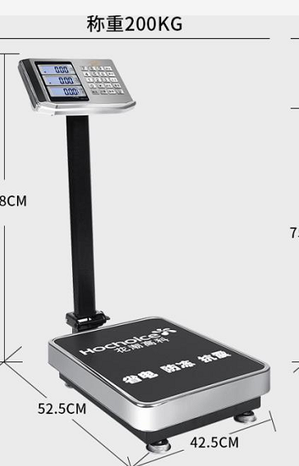
2 | 双视角手提行李x光机 | 1套
3 | 安全门 | 1套
4 | 手持式金属探测器 | 4套
5 | 人检台 | 1个 | 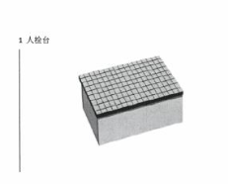
6 | 防爆罐 | 1个
7 | 安检验证台 | 1个 | 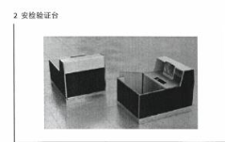 | 常规尺寸1250*1500，大理石台面，具体供货时，以现场实际测量为准
8 | 开包台 | 1个 | 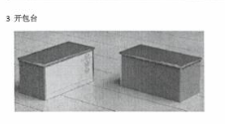 | 常规尺寸1500*650，具体供货时，以现场实际测量为准
9 | 服务台 | 1个 | 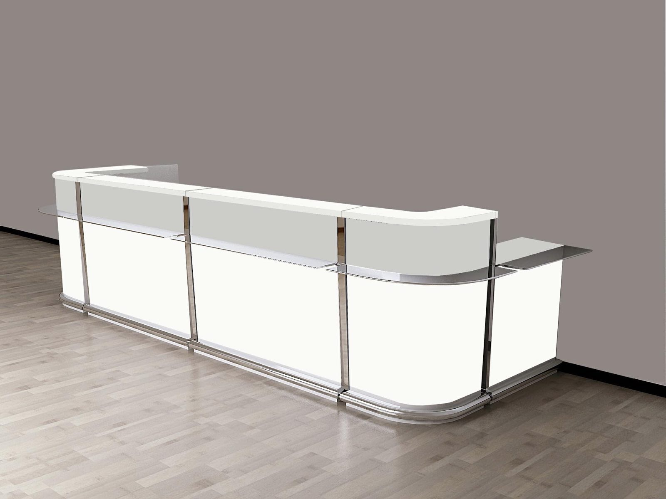 | 约4m长，具体供货时，以现场实际测量为准
10 | 座椅 | 24把 | 

备注：以上所报均为含税价。

二、供应商资格要求
供应商应符合《中华人民共和国政府采购法》第二十二条规定的条件：
1、具有独立承担民事责任的能力;
2、具有良好的商业信誉和健全的财务会计制度;
3、具有销售此产品的资质、营业执照等相关证件;
4、有依法缴纳税收和社会保障资金的良好记录;
5、参加本次采购活动前，在经营活动中没有重大违法记录;
6、法律、行政法规规定的其他条件;
7、需具有x光机厂家针对本项目的授权书。

三、获取采购文件的时间、地点、方式
符合上述条件的供应商可于2018年9月20日起登录鄂尔多斯机场管理集团有限公司网站页面（网址：http://ordosairport.com/），点击“公告”栏中的“招标信息”栏，查询采购信息，点击信息公告页面左下角“附件”即可浏览、下载采购文件。

四、递交响应文件截止（评标）时间、地点
递交响应文件截止（评标）时间：2018年9月28日上午10：00
响应文件接收及评标地点：鄂尔多斯飞机场综合办公楼2楼208招标室

五、联系方式
联 系 人：栗雪芹
联系电话： 3855922/15247737055
邮 箱： 361604646@qq.com

第二章 采购内容与技术要求

一、项目说明
（一）交货期限：合同签订后45日内完成货物的配送。
（二）质保期：3年
（三）项目预算:79万元
（四）付款方式：此设备无预付款，验收合格后付合同金额的95%，5%作为质保金，质保期满后15个工作日内支付。中标供应商须提供相应金额的增值税专用发票进行款项支付。
二、采购内容及要求
2.1行李电子称，称重200kg以上
2.2-2.4
名称 | 尺寸（长×宽×高）  （mm） | 单台功率  （kW） | 备注
手提行李双视角  X 射线检查系统（多视角） | <2500×1400×1400 | 1.5 | 需提供该产品民航许可证，旅客手提行李安检设备，通道尺寸≥600×400mm（宽×高）；底部和侧面各配 1 套 X 射线源；穿透力>35mm 厚钢板；输送皮带高度 ≥680mm，带速≥  0.2m/s，负载能力≥100kg；；距机壳 50mm 处泄露剂量＜1μ Gy/h；单次射线辐射剂量≤5μ Gy/h，对 ASA/ISO1600 胶卷安全；配备网络接口；配备24 寸彩色显示器和工作台，固定安装后每个视角的各项参数均能通过局方验收标准且提供验收报告。
金属探测门 | <1000×800×2400 | 0.1 | 基于脉冲磁场工作原理的金属检测门，需提供该产品民航许可证，交货时提供制造商针对本项目的的授权书通道尺寸≥700×2000；；多独立探测区；声光报警，带部位显示；电子控制，配置遥控器；应保证对起搏器佩带者、体弱病人及怀孕妇女无害；标配通过人员计数器；工作频率可选；具有良好的抗电磁干扰能力；总灵敏度及分区灵敏度可独立调整；配网络接口；具有自诊断功能。
手持金属探测器 | — |  | 需提供该产品民航许可证，交货时提供制造商针对本项目授权书。可探测人体隐藏的多种类金属；灵敏度连续可调；声、光、震动报警；无线充电和 1.5V 镍氢或镍镉充电电池；对起搏器佩带者、体弱病人及怀孕妇女无害。
2.5防爆罐
使用条件：需公安部认定适合在室内使用
抗爆指标（TNT）：1.5kg
自重 ：180（kg）
2.6人检台
尺寸：大于等于480*360*120，不得对手持式金属探测器产生影响。
2.7安检验证台
1、 规格：左右1250mm前后1500mm高1200mm（具体细部尺寸以现场踏勘实物为准）
2.8开包台
1、规格：长1200mm宽650mm高675mm（具体细部尺寸以现场踏勘实物为准）
2.9服务台
1、规格：长4000mm宽1500mm高1200mm（具体细部尺寸以现场踏勘实物为准）
2.10 座椅
不锈钢材质，皮面。

三、其他要求
1、质保期为自验收合格之日起计算，期间出现质量问题，厂家免费更换。
2、所产生的费用，如：税费，运输费，包装费，途中保险费，押运费，均由供货方承担。
3、由于使用方行业的特殊性，供货方提供的产品必须符合质量要求及国家质量标准规范，避免在使用中出现的不安全事件发生及安全隐患。
4、因供方原因逾期交货的，每延迟一日按合同总金额百分之二向需方支付延迟交货违约金；因需方原因逾期付款，每延迟一日按合同总金额百分之二向供方支付延迟付款违约金。
5、需方在收到供方负责产品后一周内按标准进行外观和性能检验，并对数量，型号予以确认。若发现短装或有不合格项，需方将以标准公函的方式传真至供方，由供方确认后予以补发或调换，所产生一切费用由供方承担，直至验收合格。
第三章 供应商须知

一、供应商资格要求
供应商应符合《中华人民共和国政府采购法》第二十二条规定的条件：
1、具有独立承担民事责任的能力;
2、具有良好的商业信誉和健全的财务会计制度;
3、具有销售此产品的资质、营业执照等相关证件;
4、有依法缴纳税收和社会保障资金的良好记录;
5、参加本次采购活动前，在经营活动中没有重大违法记录;
6、法律、行政法规规定的其他条件;

二、文件应包括
投标人编制的响应文件应包括但不少于下列内容：
1、投标承诺书
2、法定代表人授权委托书
3、项目分项报价明细表（价格及税费等）
4、项目售后服务及质量保证承诺
5、投标人须提供的各类相关证明材料
（1）资格证明材料（包含三证合一营业执照（副本）复印件、经营许可证复印件）
（2）投标人认为需提供的相关证明文件及资料

三、评标与中标
鄂托克前旗敖勒召其通用机场公司成立招投标工作领导小组，小组将按照以下基本程序组织谈判：
（1）通用机场公司规划发展部公布投标人名称，监督人员检查投标文件的密封情况。投标文件密封情况经检查确认无误后，监督人员当众拆封。
（2）招投标领导小组对投标人递交的投标文件的有效性、完整性和响应程度进行审查。经审查，递交响应文件供应商法定代表或其委托授权人身份与响应文件不符的；或未按照询价文件规定装订、密封、签署、盖章的均视为无效文件。
（3）报价
报价超过预算控制价的视为无效报价文件。招投标领导小组对投标文件响应情况、报价金额、执行能力等方面进行全面比较与评价，我公司招投标领导小组将依据和各项指标，采用综合评标法原则进行评审。
评标
鄂尔多斯机场管理集团招投标工作领导小组会针对以下内容进行评标：
a、对谈判文件的响应情况
b、价格及设备性能
c、供货时间
d、供应商履行合同的能力
e、承诺的售后服务
f、其他投资管理委员会认为必须考虑的因素
中标
（1）在满足磋商文件全部内容的基础上，招投标领导小组综合考虑投标人资质、报价情况进行评估，按照综合评标法原则进行评估。若最终报价均超过了采购预算，采购人不能支付的，谈判活动终止。
（2）在评标结束后，按照招投标领导小组推荐的成交候选人顺序确定排序第一的供应商为成交供应商，如成交供应商拒绝与采购人签订合同，或签订合同后无法履约的，招投标领导小组可以取消该供应商的中标资格，按顺序由排在其次的成交候选供应商递补，以此类推。
一.评标原则
评标活动遵循公开、公平、公正、择优的原则进行。评标委员会将综合分析投标人的各项指标，而不以单项指标的优劣评选出预中标人。
二.评标办法
（一）综合评分法评标,即在投标文件满足招标文件全部实质性要求，且按照评审因素的量化指标评审得分最高的投标人为中标人的评标方法。（最低报价不是中标的唯一依据）
（二）具体评审工作按照以下步骤进行。
1.详细评审。分为投标报价、商务部分、技术部分。
评标委员会认为投标人的报价明显低于其他通过符合性审查投标人的报价，有可能影响产品质量或者不能诚信履约的，应当要求其在评标现场合理的时间内提供书面说明，必要时提交相关证明材料；投标人不能证明其报价合理性的，评标委员会应当将其作为无效投标处理。
- 评标结果按评审后得分由高到低顺序排列。得分相同的，按投标报价由低到高顺序排列。得分且投标报价相同的，按技术指标、售后服务条款、业绩的优劣顺序排列。
详细评审表
评审因素 |  | 评分标准
分值构成 |  | 1、报价得分 45分  2、商务部分 20分  3、技术部分 35分
投标报价 | 评标基准价确定方法 | 满足招标文件要求通过初步评审的且投标报价最低的为评标基准价。
投标报价 | 投标报价得分(45分) | 投标报价得分＝（评标基准价/投标报价）×45
商务部分 | 投标人财务状况（3分） | 根据上一年度资产负债率比例、营利情况等财务状况进行横向对比，（以财务审计报告为准）  根据上一年度资产负债率比例、营利情况等财务状况进行横向对比，（以财务审计报告为准）  1、优秀得3分；  2、良好得2分；  3、一般得1分。  注：只提供银行资信证明的得1分
商务部分 | 业绩（6分） | 投标企业2015年至今承担过的同等规模机场的业绩（以具备设备清单的中标通知书或销售合同为准，合同复印件金额、签章必须清晰，不清晰不予评分），每提供一项得3分。最高得6分
商务部分 | 相关认证（6分） | 1、投标企业具有质量管理体系得2分；  2、投标企业具有AAA级信用认证得2分；  3、投标企业为高新技术企业得2分。
商务部分 | 质保期（5分） | 质保期满足招标最低要求得2分，每延长半年加0.5分，最高得5分。
技术部分 | 投标产品的技术参数响应程度（8分） | 1、投标产品的技术参数响应招标文件要求，重要技术参数全部或部分优于招标文件要求，得8分；  2、投标产品的技术参数响应招标文件要求，重要技术参数满足招标文件要求，得6分；  3、投标产品的技术参数没有完全响应招标文件要求，部分一般技术参数（非主要）低于招标文件要求，得4分；  4、投标产品的技术参数没有响应招标文件要求，部分重要技术参数低于招标文件要求，得2分；
技术部分 | 投标产品的整体质量状况等（6分） | 投标产品整体质量状况，包括选材用料、部件配置与技术水平等。  1、优秀得6分；  2、良好得4分；  3、一般得2分。
技术部分 | 投标产品的工装设备状况、生产工艺流程、新材料及新技术应用情况（6分） | 投标产品的选型、配置，生产厂家采用的技术、工艺流程先进，产品技术可靠、稳定。  1、优秀得6分；  2、良好得4分；  3、一般得2分。
技术部分 | 投标产品可操作性、可维护性等方面的性能指标状况（5分） | 投标产品的技术支持力度，服务方案，可维护性、使用方便性、备品、配件齐全、充分，有应急维护方案及培训计划。  1、优秀得5分；  2、一般得2分。
技术部分 | 安装调试、培训方案（5分） | 投标企业的安装调试、培训方案详尽、合理、完备。  1、优秀得5分；  2、一般得2分。
技术部分 | 售后服务体系、售后承诺（5分） | 投标企业的售后服务体系健全、服务方案详细、周到。  1、优秀得5分；  2、一般得2分。

第四章、响应文件格式与要求
格式一：
（相应文件封面）
竞争性谈判响应文件
（正本/副本）
项目名称：
项目编号：

竞标人名称

年 月 日
格式二：
目录

一、投标承诺书…………………………………………………………（ ）
二、法定代表人授权委托书……………………………………………（ ）
三、项目分项报价明细表………………………………………………（ ）
四、近两年同类投标项目或类似项目的业绩证明材料………………（ ）
五、项目售后服务及质量承诺…………………………………………（ ）
六、各类资质证明材料………………… ………… …………………（ ）
格式三
投标承诺书

鄂尔多斯机场伊金霍洛民航机场有限公司：
1.按照已收到的项目编号为 的 采购项目采购文件要求，经我公司认真研究投标须知、技术规范、资质要求和其它有关要求后，我方愿按上述合同条款、技术规范、资质要求进行投标。我方完全接受本次招标文件规定的所有要求，并承诺在中标后履行我方的全部义务。我方的最终报价为 元，保证不以任何理由增加报价。如有缺项、漏项部份，均由我方无条件负责补齐。
2. 一旦我方中标，我方保证在合同签订后履行服务内容。
3. 我方同意所递交的响应文件在“投标须知”规定的投标有效期内有效，在此期间内我方的投标如能中标，我方将受此约束。
4. 我方郑重声明：所提供的响应文件内容全部真实有效。
5. 我方接受招标文件所列须知中关于没收投标保证金的约定。
6. 我方同意提供按照贵方可能另外要求的与其投标有关的任何数据或资料。除非另外达成协议并生效，否则，中标通知书和本响应文件将构成约束双方合同的组成部分。
供应商名称：
详细地址： 邮政编码：
电 话： 传 真： 电子函件：
供应商开户银行： 账号/行号：
供应商法人签字：
供应商法人授权代表签字：
供应商名称(公章)：
年 月 日

格式四
法定代表人授权委托书

兹委派我单位 （姓名）参加贵单位组织的 采购活动（项目编号： ），委派人全权代表我单位处理本次竞标中的有关事务，并签署全部有关文件、协议及合同。我单位对委托代理人签署内容负全部责任。
本授权书于签字盖章后生效，在贵公司收到撤消授权的书面通知以前，本授权书一直有效。被授权人签署的所有文件不因授权的撤消而失效。
委托代理人无转委权。
特此委托。

法定代表人身份证扫描件
（本证件需直接扫描，不允许粘贴）

委托代理人身份证扫描件
（本证件需直接扫描，不允许粘贴）

供应商名称：（公章）

法定代表人：（签字）
年 月 日
格式五
投标项目分项报价明细表

项目名称：
项目编号：
序号 | 品牌 | 型号 | 数量 | 单价（元） | 总价（元） | 技术参数
税费及发票类型
供货期限

供应商名称：（公章）
日期： 年 月 日

近三年同类投标项目或类似项目的业绩证明材料（格式自定）
项目售后服务及质量承诺（格式自定）
各类资质证明材（格式自定）

